家长学校使用文档
家长学校后台地址：https://jzxx.chxgk.com/dede/
默认用户：admin
默认密码：admin
后台可添加多个管理用户，可分权限

- 后台栏目
后台栏目名称可修改，但是不要删除原来的栏目，每个栏目有固定id，在移动端模板使用了固定id调用栏目，所以一般是不用动栏目模块，可以修改栏目名称，栏目可以设置影藏和显示，隐藏就不会出现在前端导航栏中，其中“移动端首页”是专为移动端模板新建的栏目，在pc端为影藏栏目。
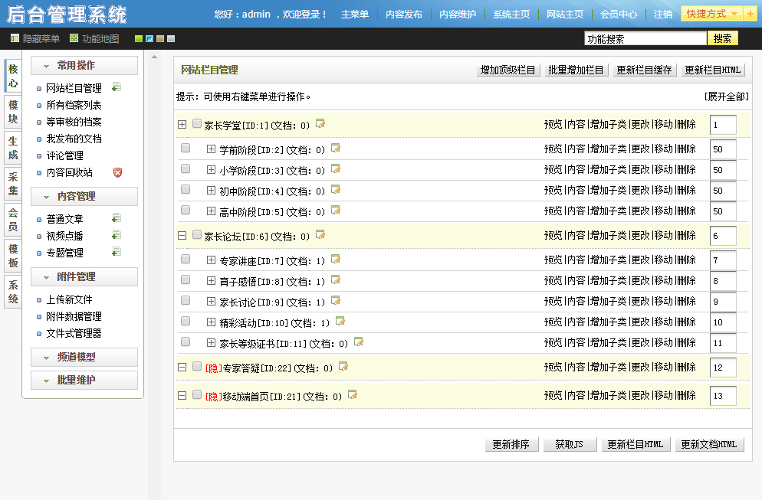

- 文章发布

- 点击普通文章》添加文档
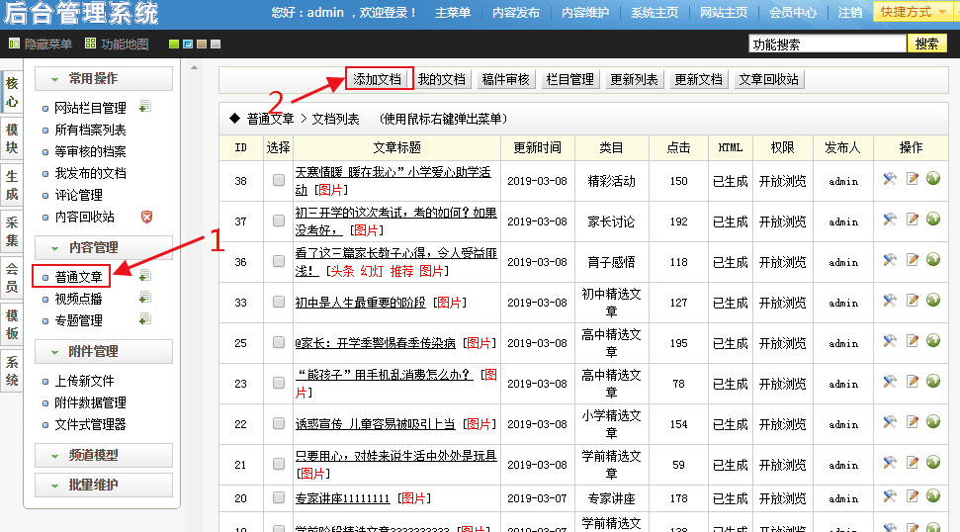

- 填写文章信息，其中文章标题，分类栏目，文章内容为必填，缩略图默认为提取文章第一张图
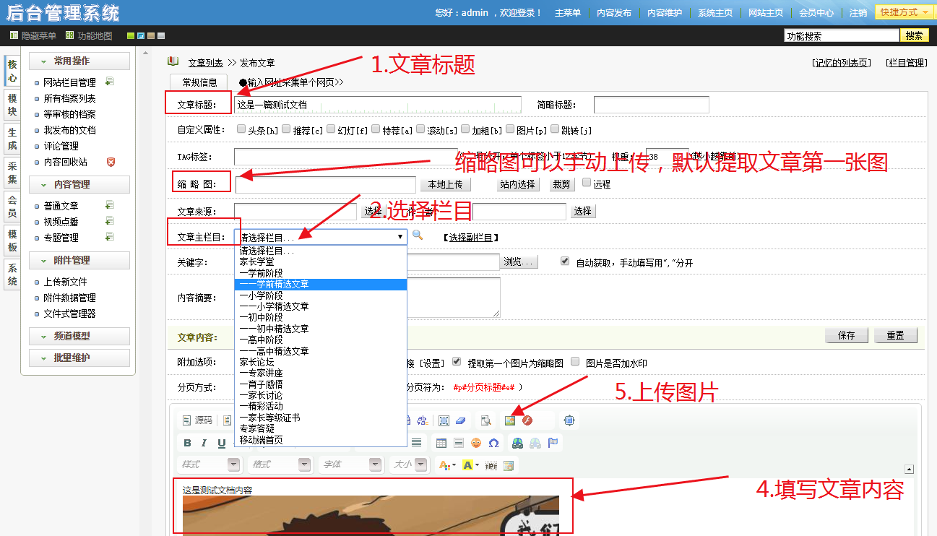

- PC端文章推荐功能，勾选功能与首页对应关系
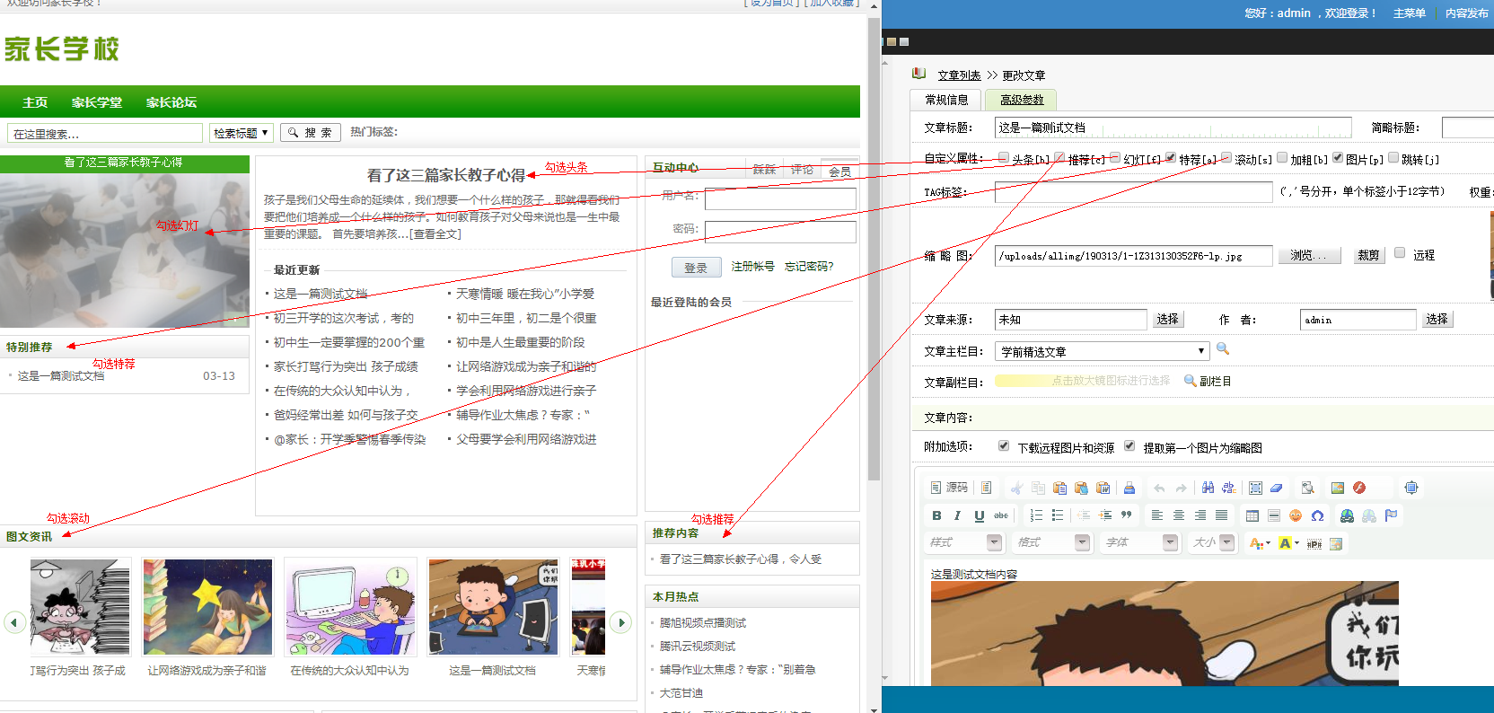
移动端无此功能，所以此功能只在pc端有体现。

- 视频点播发布
视频点播配合腾旭云点播平台一起使用，先在腾讯云点播平台上传视频

- 登录腾讯云平台上传视频
登录地址：https://cloud.tencent.com/product/vod
诚海腾讯云点播账号暂时欠费无法使用，可用个人账号测试
腾讯云点播视频上传与管理文档:https://cloud.tencent.com/document/product/266/2846

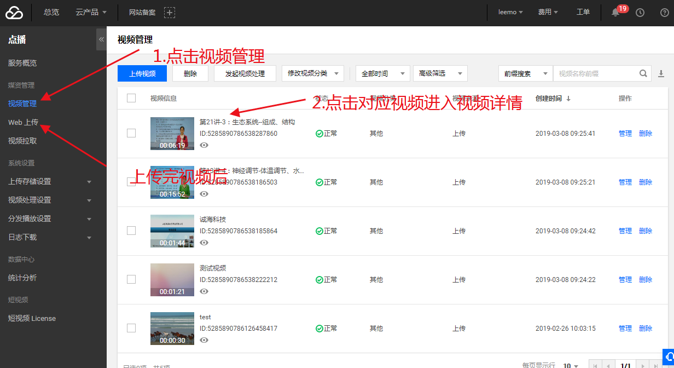

- 视频发布
选择视频点播后需要填写视频相关信息，其中腾讯appID和视频id需要在腾讯云点播平台查看，缩略图可填远程图片地址，或者手动上传。填入表单即可发布，如下图：
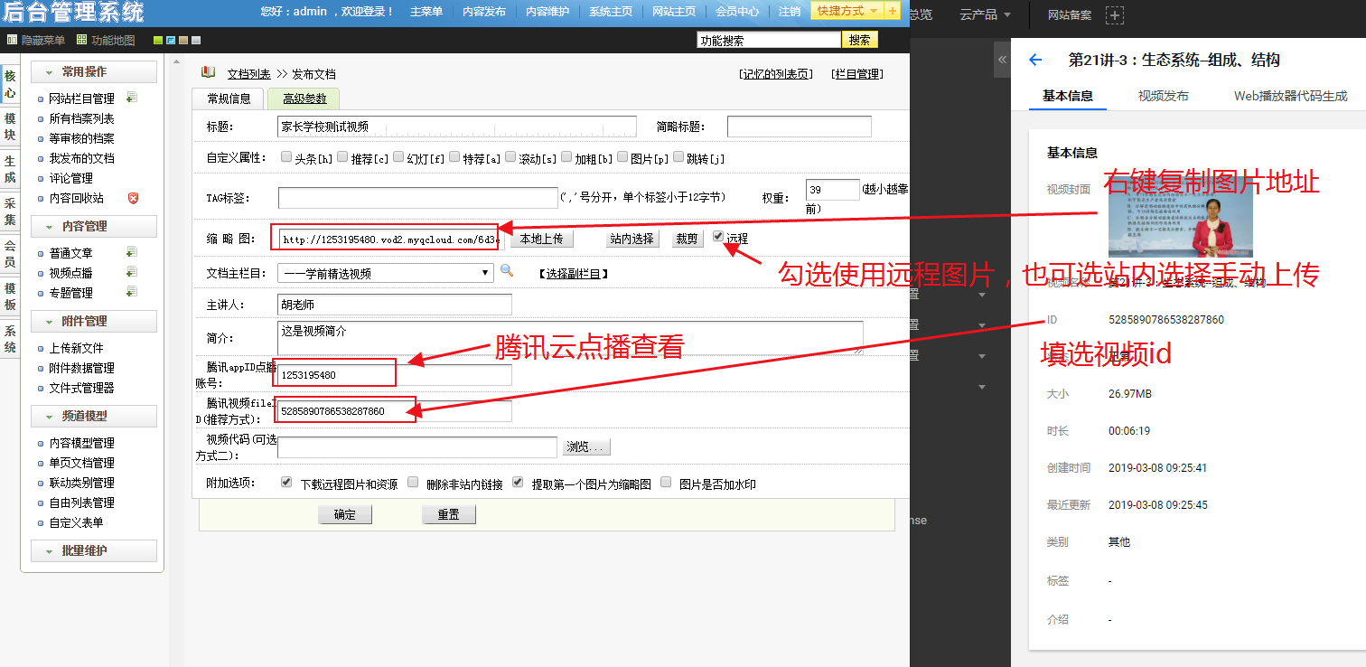

- 静态页面生成
如果一次性发布很多文章或者视频后，推荐生成一下静态页
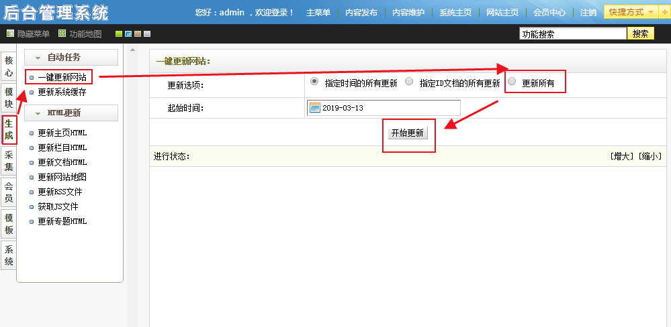

- 系统设置与备份

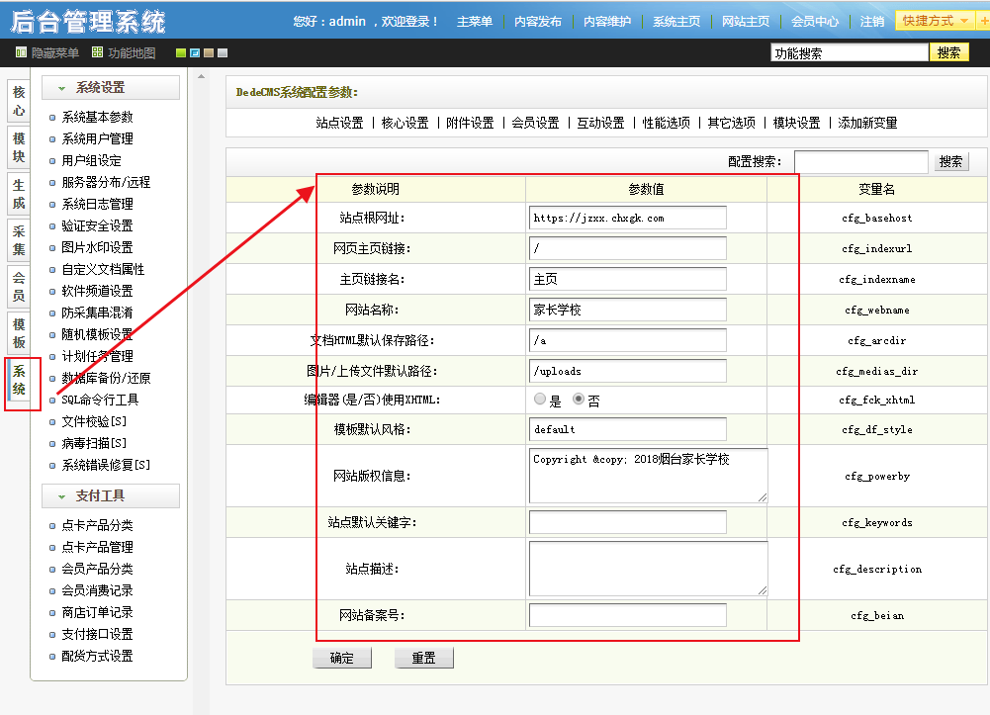

- 数据备份与还原
定期进行数据备份和还原，在修改网站前提前做好数据备份。
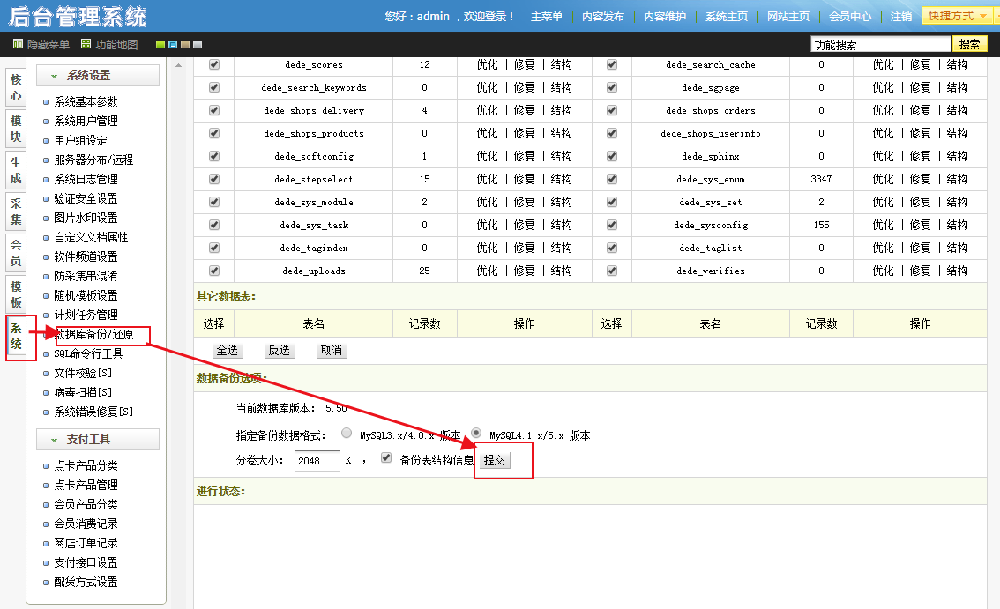
- 其他设置模板修改，系统安装与修改将在开发文档中介绍

http://hxt.chxgk.com:8888
username: jlao3jyo
password: c037d619

